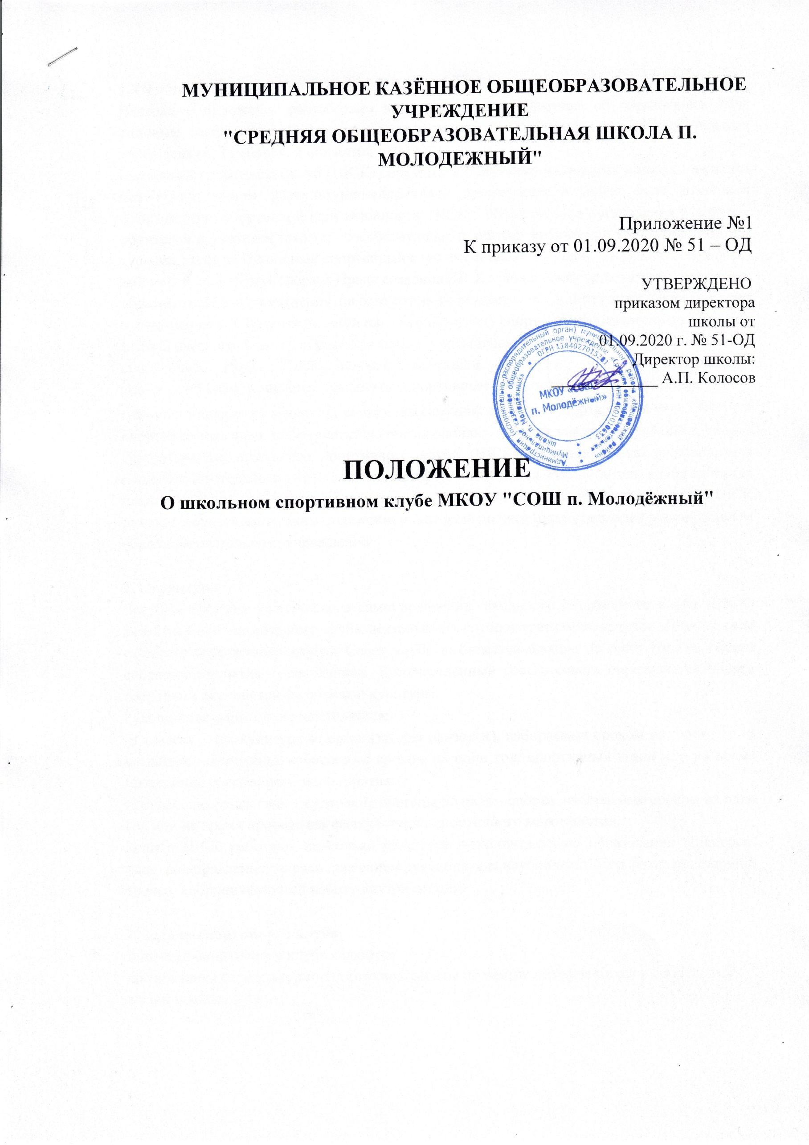
МУНИЦИПАЛЬНОЕ КАЗЁННОЕ ОБЩЕОБРАЗОВАТЕЛЬНОЕ УЧРЕЖДЕНИЕ
"СРЕДНЯЯ ОБЩЕОБРАЗОВАТЕЛЬНАЯ ШКОЛА П. МОЛОДЕЖНЫЙ"

Приложение №1
К приказу от 01.09.2020 № 51 – ОД

УТВЕРЖДЕНО
приказом директора школы от
01.09.2020 г. № 51-ОД
Директор школы:
_____________ А.П. Колосов

ПОЛОЖЕНИЕ
О школьном спортивном клубе МКОУ "СОШ п. Молодёжный"

1. Общие положения
Настоящее положение разработано в соответствии с «Законом об образовании РФ», типовым положением «О физическом воспитании детей и учащихся в образовательных учреждениях Тамбовской области».
Школьный спортивный клуб (ШСК) создается в общеобразовательных школах, является первичным звеном физкультурно-спортивной организации и может быть различной физкультурно-спортивной направленности. ШСК – общественная организация учащихся, родителей и учителей школы, способствующая развитию физической культуры, спорта и туризма в школе. Школьный спортивный клуб имеет свою символику, название, свой флаг, эмблему и спортивную форму. Право создания ШСК принадлежит педагогическому совету образовательного учреждения, на базе которого создается ШСК. Открытие, реорганизация и ликвидация ШСК, его отделений или секций по виду спорта, осуществляется по решению педагогического Совета образовательного учреждения. Условием открытия школьного спортивного клуба (ШСК) служат следующие критерии: -наличие материально-спортивной базы, а также их оснащение спортивным инвентарем и оборудованием;
-наличие в школе не менее 3-х спортивных секций по видам спорта;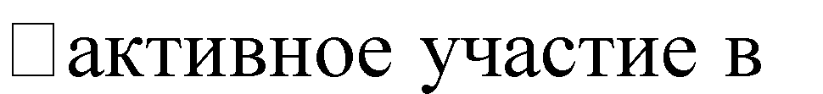спортивно-массовых мероприятий и соревнованиях; -наличие квалифицированных кадров.
Для открытия школьного спортивного клуба (ШСК) издается приказ руководителя общеобразовательного учреждения, в котором назначается руководитель клуба из числа педагогических работников школы. В своей практической деятельности ШСК руководствуется настоящим положением, который должен быть утвержден руководителем общеобразовательного учреждения.

2. Структура
Высшим органом ученического самоуправления школьного спортивного клуба (ШСК) является Совет спортивного клуба, деятельность которого регламентируется «Положением о Совете спортивного клуба» Совет клуба выбирается сроком на один год, на общем собрании открытом голосованием. Количественный состав совета определяется общим собранием активистов физической культуры.
Руководство работой осуществляется:
-в классах – физкультурные организаторы (физорги), избираемые сроком на один год; -в командах – капитаны, избираемые сроком на один год, спортивный сезон или на время проведения спортивного мероприятия;
-в судейских коллегиях – судейские бригады по видам спорта, избираемые сроком на один год или на время проведения физкультурно-спортивного мероприятия.
Если в ШСК работают несколько педагогов дополнительного образования (тренеров) одного направления, то распоряжением руководителя клуба может быть назначен старший тренер, координирующий работу внутри секции.

2. Задачи спортивного клуба
Задачами спортивного клуба являются:
-активизация физкультурно-спортивной работы и участие всех учащихся в спортивной жизни школы;
-укрепление здоровья и физическое совершенствование учащихся на основе систематически организованных обязательных внеклассных спортивно-оздоровительных занятий всех детей школы;
-закрепление и совершенствование умений и навыков учащихся, полученных на уроках физической культуры, формирование у учащихся жизненно необходимых физических
качеств;
-воспитание у школьников общественной активности и трудолюбия, творчества и организаторских способностей;
-привлечение к спортивно-массовой работе в клубе известных спортсменов, ветеранов спорта, родителей учащихся школы;
-профилактика асоциальных проявлений в детской и подростковой среде, выработка потребности в здоровом образе жизни.

3. Функции клуба
Основными функциями школьного спортивного клуба являются:
-обеспечение систематического проведения внеклассных физкультурно-спортивных мероприятий с учащимися школы;
-организация постоянно действующих спортивных секций для учащихся школы; -проведение внутри школьных соревнований, товарищеских спортивных встреч между классами и другими школами;
-организация участия в соревнованиях, проводимых органами управления образования; -проведение спортивных праздников, показательных выступлений ведущих спортсменов школы, города;
-проведение широкой пропаганды физической культуры и спорта в школе;
-расширение и укрепление материально-технической базы школы (оборудование школьных спортивных сооружений и уход за ними, ремонт спортивного инвентаря); -формирование сборных команд школы для участия в соревнованиях более высокого ранга (окружные, городские и т.д.).

4. Организация и содержание работы школьного спортивного клуба Основным направление в работе ШСК является:
-привлечение учащихся к занятиям физической культурой и спортом;
-открытие спортивных секций;
-воспитание у детей и подростков устойчивого интереса к систематическим занятиям физической культурой, спортом, туризмом, к здоровому образу жизни;
-организация и проведение массовых физкультурно-оздоровительных и спортивных мероприятий в школе.
Занятия в спортивных секциях проводятся в соответствии с программами, учебными планами. Организацию и проведение занятий осуществляют педагоги дополнительного образования. Комплектование групп осуществляется с учетом пола, возраста, состояния здоровья и уровня физической подготовленности, спортивной направленности и по желанию детей. Медицинский контроль за всеми занимающими в спортивных секциях осуществляется руководителем клуба, педагогом дополнительного образования (тренером) во взаимодействии с медицинским персоналом школы или с физкультурноспортивным диспансером и поликлиникой. Учебный контроль за проведением занятий в ШСК осуществляет руководитель клуба.

- Права Совета спортивного клуба Совет имеет право:
-принимать учащихся в состав клуба и исключать из него;
-участвовать в распределении денежных средств, выделенных для развития физкультуры и спорта в школе;
-представлять списки активистов, физкультурников и спортсменов для поощрения и награждения дирекцией школы и вышестоящими физкультурными организациями;

- Права и обязанности членов спортивного клуба школы Член спортивного клуба школы обязан:
-посещать спортивные секции по избранному виду спорта;
-принимать активное участие в спортивных и физкультурно- оздоровительных мероприятиях школы;
-соблюдать рекомендации школьного врача по вопросам самоконтроля и соблюдения правил личной гигиены;
-ежегодно сдавать нормативы по физической культуре;
-способствовать укреплению материально-спортивной базы школы; -бережно относиться к имуществу и спортивному инвентарю.
Член спортивного клуба имеет право:
-совмещать посещение секций по различным видам спорта в случае успешной успеваемости по остальным предметам школьной программы;
-бесплатно пользоваться спортивным инвентарем, оборудованием и сооружениями, а также методическими пособиями;
-получать консультации;
-избирать и быть избранными в совет ШСК.

7. Документация клуба, учет и отчетность
В своей деятельности ШСК руководствуется своим планом работы, календарным планом спортивно-массовых, оздоровительных и туристических мероприятий школы, района, округа и т.д. Школьный спортивный клуб (ШСК) должен иметь:
-положение о ШСК;
-приказ по школе об открытии ШСК;
-списочный состав Совета клуба;
-положение о Совете спортивного клуба;
-списки физоргов;
-информационный стенд о деятельности ШСК (название, эмблема, календарный план мероприятий, экран проведения соревнований по классам, поздравление победителей и призеров соревнований);
-программы, учебные планы, расписание занятий;
-журналы групп, занимающихся в спортивных секциях;
-протоколы соревнований по видам спорта, положения о них и других мероприятий;
-результаты и итоги участия в соревнованиях школы, города и т.д.;
-инструкции по охране труда;
-правила по технике безопасности при проведении учебно- тренировочных занятий и спортивно-массовых мероприятий;

8. Планирование работы школьного спортивного клуба
Внеклассная физкультурно-спортивная работа в школе планируется на учебный год. В план включаются следующие разделы:
-Организация работы по физическому воспитанию учащихся школы. Физкультурнооздоровительная и спортивно-массовая работа.
Медицинский контроль.
-Совместная работа с общешкольным родительским комитетом и родительскими комитетами классов школы.
-Работа по укреплению материально-технической базы спортивного клуба школы.
-План утверждает директор школы и доводит до сведения педагогического коллектива школы.

